## Лабораторная работа

## Запросы SQL

Создание таблицы

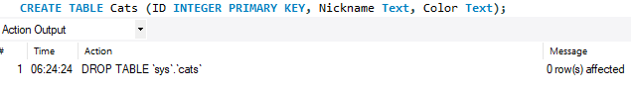

Внесение строки

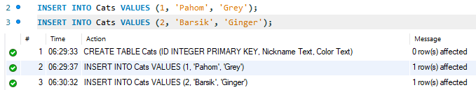

Вывод всей таблицы



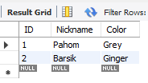

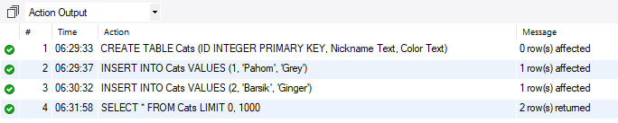

Выбрать все, где Nickname равен Pahom



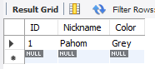



Выбрать все, где Nickname не равен Pahom



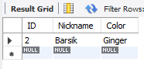



И другие запросы













